**Bài dự thi “Cảm nhận Quyển sách em yêu”**

**(Tập thể lớp 10A5)**

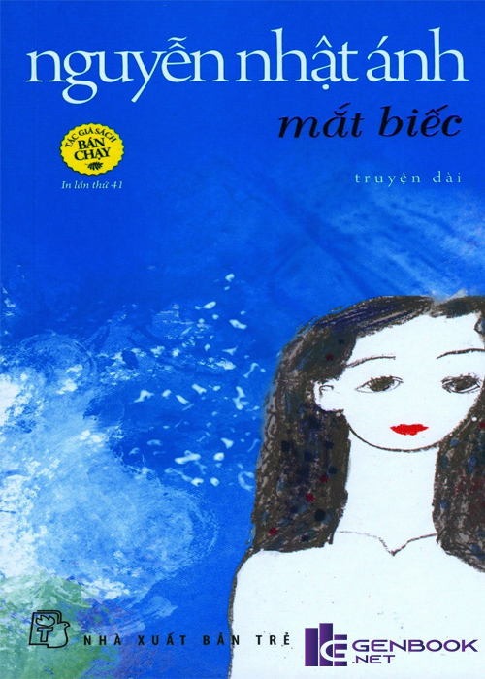

**Tên sách:** Mắt biếc.

**Tác giả:** Nguyễn Nhật Ánh.

**Nhà xuất bản:** Nhà xuất bản trẻ.

**Năm xuất bản:** Năm 1990 (lần đầu tiên)

**Số trang:** 300.

**Thể loại:** Lãng mạn.

“Mắt Biếc” – Bản Tình Ca Buồn của Nguyễn Nhật Ánh.

“Mắt biếc” một trong những câu chuyện tình buồn hiếm hoi hiện diện trong các sáng tác của nhà văn Nguyễn Nhật Ánh. Với Ngạn – nhân vật nam chính – chàng trai chân thành, hết lòng trong tình yêu với cô gái mang tên Hà Lan. Nhưng Hà Lan lại không thuộc về Ngạn. Cuối câu chuyện, ông lại khiến độc giả phải bất ngờ khi con gái của Hà Lan yêu Ngạn. Mối tình dang dở giữa ba người đôi lúc khiến người đọc mất đi cảm giác tin tưởng vào một tình yêu thật sự nữa...

Thích với tất cả tấm lòng nở rộ đầy hoa trái. Thích như những lần đầu tiên, chân thành và nồng nhiệt. Yêu thật nhiều, thật sâu đậm. Các tác phẩm của ông luôn khắc ghi trong ta ấn tượng về những mối tình hồn hậu và trong sáng. Nhân vật trong truyện tuy đều là những người lớn nhưng lại mang tâm hồn trẻ dại. Trên tất cả, cách mà Nguyễn Nhật Ánh đã viết về những cảm xúc mang tên “lần đầu tiên” ấy khiến người đọc trở nên thích thú, chìm vào mê đắm.

***Đối tượng hướng đến:***

“Mắt biếc” là tác phẩm mà tác giả muốn đặc biệt dành tặng cho những bạn trẻ - những con người đã và đang đắm chìm trong thứ mang tên “Tình yêu đầu đời”. Một tình yêu trong sáng, hồn nhiên và nồng nhiệt. Nhưng không phải tình yêu nào cũng may mắn có một cái kết ngọt ngào. Đôi khi con người phải biết chấp nhận trái đắng mà vượt qua nỗi đau và tìm cho mình một hạnh phúc mới.

***Tóm tắt:***

“Mắt biếc” kể về mối tình đơn phương của Ngạn với Hà Lan. Ngạn – người đã dành cả tuổi thanh xuân của mình chỉ để chờ đợi tình cảm của Hà Lan - cô gái có đôi mắt trong veo như ánh trăng tròn - để rồi dần quên mất bản thân mình mới xứng đáng được yêu thương nhất. Yêu một người không nhất thiết là phải dùng cả đời để yêu. Tình cảm không được chấp nhận thì phải mạnh mẽ buông bỏ để tìm kiếm tình yêu đích thực của mình. Nếu Ngạn tự tin hơn mà bày tỏ tình cảm của mình thì có lẽ câu chuyện đã không kết thúc một cách tiếc nuối như vậy. Ngạn xứng đáng được yêu thương nhiều và rất nhiều. Việc khai thác tâm lý nhân vật Ngạn là điều tài tình nhất mà người đọc đánh giá cao ở tác phẩm này. Các nhân vật đều sống quá chân thật với cảm xúc của mình để rồi vô tình để cảm xúc dẫn lối mà bỏ qua lí trí. Chính điều đó đã khiến họ biến cuộc đời của chính mình trở nên đáng thương trong mắt đối phương.

Những khổ đau, những niềm hạnh phúc nhỏ nhoi của Ngạn đều xoay quanh đôi mắt biếc ấy. Nhưng số phận không để anh được hạnh phúc bên Hà Lan mà lại đẩy anh ra xa hơn, trở thành một kẻ thua cuộc trong tình yêu. Ngạn đau đớn khi thấy Hà Lan thay đổi. Anh cố níu giữ hình ảnh đôi Mắt Biếc trong những kỷ niệm ngày xưa nhưng tất cả đều vô nghĩa bởi tình yêu mãnh liệt ấy dẫu kéo dài đến 20 năm vẫn sẽ chẳng bao giờ được đáp lại.

Về nhân vật “Ngạn” cũng là nhân vật chính. Xuyên suốt câu chuyện, tác giả liên tiếp xoáy sâu vào nỗi đau thất tình của nhân vật: qua lời bài hát anh sáng tác, qua những vần thơ đầy đau đớn dành cho người mình yêu. Ngạn đi đâu cũng thấy hình bóng Hà Lan. Thậm chí là về sau, Ngạn còn cố gắng tìm kiếm hình ảnh của Hà Lan trong cô bé Trà Long.

Về “Hà Lan” – mối tình đầu và cũng là mối tình mãnh liệt nhất trong đời Ngạn. Tác giả xây dựng Hà Lan là một cô bé từ thưở bé đã có đôi mắt biếc rất đẹp nhưng lại ngốc ngếch, ngờ nghệch như Ngạn. Cô cũng là một người luỵ tình, nhưng tình cảm của cô dành cho người khác chứ không phải Ngạn. Dù biết Ngạn thương thầm mình nhưng Hà Lan chỉ xem Ngạn là bạn, mỗi lần cãi nhau với người yêu, cô đều kể lại cho Ngạn nghe để mong anh đi tìm hạnh phúc mới. Nhưng chính hành động đó của cô lại đang bóp nát trái tim Ngạn.

Về “Trà Long”, tác giả đã miêu tả một Trà Long vẹn toàn, hết mình với tình yêu đầu của cô – là Ngạn dù biết Ngạn vẫn mãi đau khổ không thể cắt đứt đoạn tơ tình với Hà Lan. Trà Long chính là một phiên bản khác của Hà Lan, nhưng là phiên bản chắp-vá-một-cách-trọn-vẹn của Hà Lan trong con mắt của Ngạn. Ở Trà Long, anh thấy hình ảnh của người con gái Mắt Biếc khi xưa… Những gì Hà Lan không làm cho anh, Trà Long đều làm được. Tình cảm của Trà Long trong veo và đơn thuần. Nhưng Ngạn ở bên Trà Long cũng chỉ vì anh yêu Hà Lan, đến mức mọi khoảnh khắc, mọi phút giây anh sánh bước cùng Trà Long, anh luôn thầm gọi tên Hà Lan.

Vậy nên người ta mới nói, duyên phận là thứ gì đó kỳ lạ nhưng đầy sức mạnh. Nó gắn bó người ta lại với nhau nhưng cũng có thể tách con người ra xa nhau mãi mãi. Dù quen biết hay gặp gỡ 10 năm cũng chẳng thể nào ngang bằng với một cái bóng thoáng qua trong tích tắc. Với Ngạn, cái bóng đó chính là “Mắt Biếc”. Người ta nói con gái mắt đẹp thường có chuyện tình buồn. Người ta cũng nói con gái hay phải chịu thiệt thòi. Nhưng đàn ông cũng có những nỗi khổ không tên, chẳng thể nào dễ dàng thổ lộ như con gái cả.

***Thông điệp gửi gắm:***

Văn phong trong “Mắt biếc” của Nguyễn Nhật Ánh vẫn không thay đổi. Nó vẫn mang độc giả trở về với những điều giản đơn, chân thành, thuở xưa. Những điều ngày càng trở nên hiếm có trong xã hội ngày nay. Sự trưởng thành khiến bạn đánh rơi mất những điều tưởng chừng như đơn giản. “Ngạn” của ngày nay liệu vẫn yêu mãnh liệt như trong truyện? Hay sẽ càng lãnh đạm hơn trong tình yêu? Đối với những người đã trải qua mất mát trong tình yêu thì không nên giống Ngạn. Đừng nên quá luỵ tình, đề cao những thứ vốn dĩ chẳng thuộc về mình để rồi lại không biết trân trọng hạnh phúc của mình như Ngạn.

Bên cạnh đó, câu chuyện này cũng rất thực tế. Thực tế ở chỗ những người con gái như Hà Lan luôn bị cuốn hút bởi phồn hoa, vẻ ngoài lấp lánh của thành thị - khác xa với chốn thôn quê khi xưa. Và rồi một cách khờ dại, trao tấm chân tình của mình cho sai người. Hà Lan bị cuốn hút bởi sự phong lưu của Dũng nhưng lại phũ phàng với Ngạn. Để rồi lãnh hậu quả đau đớn. Có biết bao nhiêu cô gái dại khờ giống Hà Lan trên đời này? Chúng ta không nên trói buộc mình vào một chuyện tình cảm không thuộc về mình. “Yêu người nhưng cũng phải biết yêu lấy chính bản thân mình.”

***Ý nghĩa:***

“Mắt biếc” tuy buồn nhưng lại giàu ý nghĩa nhân văn. Cả cuốn sách là cả một nỗi buồn mênh mang, lúc gào xé, lúc tưởng như đã quên được nhưng rồi hóa chẳng phải. Niềm vui, dẫu có, nhưng cũng như sương khói bay lên trong ánh trăng, hư hư ảo ảo, làm tan vỡ bao tấm chân tình.

Đây quả thực là một cuốn sách hay và đáng để đọc bởi khi đọc qua, độc giả sẽ luôn tìm thấy tình yêu hiện diện khắp mọi nơi trong cuộc sống. “Mắt biếc” giúp ta hiểu rằng: Đôi lúc tình yêu mang lại những nỗi đau tột cùng nhưng chỉ khi trải qua khó khăn, ta mới biết trân trọng hạnh phúc. Hạnh phúc không phải cái ta theo đuổi mà là cái ta cảm nhận được mỗi ngày.

***“Cuộc sống ai cũng có những niềm vui và nỗi buồn. Hạnh phúc hay khổ đau là do tự bản thân mình lựa chọn.”***